学堂在线2025年秋季学期

“AI赋能教学改革提质增效”公益直播培训

通 知

为深入贯彻《教育强国建设规划纲要（2024—2035年）》精神，全面落实《教育部办公厅关于组织实施数字化赋能教师发展行动的通知》（教师厅函〔2025〕13号）的具体要求，深化人工智能技术与教育教学的深度融合，学堂在线将于2025年秋季学期开学之际，以“AI点亮智慧课程，引领教育革新”为主题，面向全国高校开展“AI赋能教学改革提质增效”公益直播培训。

本次培训通过深入解析AI课程的建设模式与应用场景，探索AI赋能教学改革创新的可行路径与解决方案，助力教师掌握人机协同教学设计的方法论，推动高校教师数字素养与人工智能应用能力提升。

**一、培训对象**

各高等院校教务处、人事处、教师教学发展中心、现代教育技术中心、信息中心等相关部门负责人；各高等院校二级学院院长、教学副院长、各系部主任、教学管理人员、教研室负责人、各专业负责人、学科负责人等；各高等院校对智慧教学、人工智能等感兴趣的一线教师及相关人员等。

1. **培训时间**

模块一：多元案例分享（第一季）。8月22日-8月25日，四天，每晚19:00-20:00

模块二：教学设计实战（工作坊）。8月26日-8月29日，四天，每晚19:00-20:30

模块三：多元案例分享（第二季）。8月30日-9月2日，四天，每晚19:00-20:00

**三、培训形式**

“雨课堂”线上直播间

**四、内容特色**

**“16讲案例分享+2大课例拆解＋2场带教演练”三维模式，培训共计20学时。**

**1.案例驱动革新：**基于多维度的创新应用案例，引导教师结合自身课程特点和需求，选择AI应用方式，有效解决痛点问题，提升课程建设质量与教学改革成效。

**2.场景深度赋能：**拆解课前、课中、课后三大场景，提供落地的建设方法与应用思路，助力快速升级已有课程为AI课程；提供AI问答精准化、智能学伴优化、高效课程检测及教学改革落地等实用方法。

**3.形式生动创新：**突破传统讲授模式，以嘉宾对谈、互动问答、云上工作坊等多元形式，提升培训实用性、互动性、趣味性。

**五、日程安排、专家介绍详见附件**

**六、参与流程**

**1.绑定身份**

身份绑定流程：打开手机微信-搜索长江雨课堂公众号-点击更多-身份绑定-选择所属学校(河南理工大学）-按页面提示输入工号密码（账号：工号；密码ztbu@工号），认证通过后系统会为您同步校内开课信息。（**已绑定的老师可以忽略此步**）

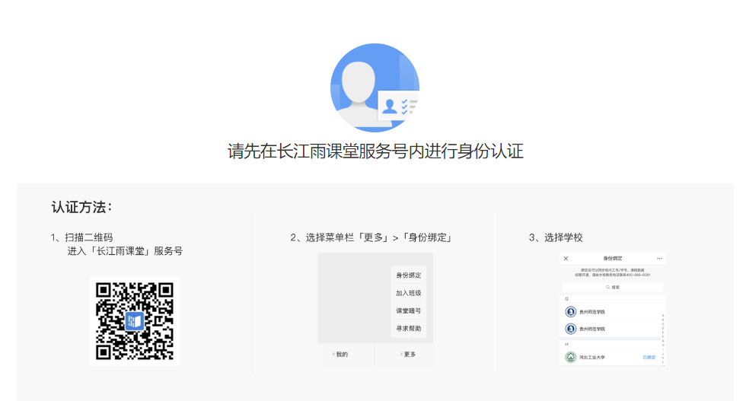**2.扫码加入活动班级**

温馨提示：班级二维码有效期至2025年9月11日。班级邀请码无时间限制，在“长江雨课堂”公众号中，输入班级邀请码即可加入。

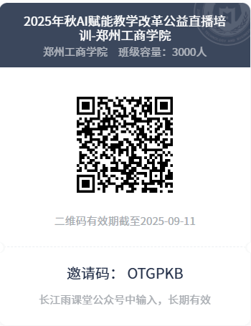

**3. 观看直播。**本次直播活动支持通过手机端和电脑网页端两种方式观看。

**（1）通过手机端观看直播：**微信搜索“长江·雨课堂”小程序，点击进入，直播开始时，小程序页面上方有“你有1个课正在上课”的提醒，点击观看直播。

**（2）通过电脑网页端观看直播：**推荐使用Chrome、火狐等浏览器。在浏览器输入本校专属一体化平台网址ztbu.yuketang.cn，点击右上角选项登录进入课程页面后，“正在上课的课程”将出现在页面上方，点击可进入当前直播页面并可全屏观看。

**4. 回放指南。**直播结束后，再次进入课程班级，可以看到课程回放入口。在专家允许下，课程支持回看。

学堂在线（北京慕华信息科技有限公司）

2025年8月8日

**附件一：日程安排**

|  |  |  |
| --- | --- | --- |
| **模块一：多元案例分享（第一季）**  **8月22日-8月25日** | | |
| **时间** | **课程内容** | **主讲人** |
| 8月22日  （周五）  19:00-20:00 | **【案例分享】AI赋能教学评价与改革——以国际中文教学改革实践探索为例** | **雷 莉**  （四川大学海外教育学院 教授） |
| **【案例分享】基于HAH模型的《线性代数》智慧课程建设与应用** | **赵磊娜**  （重庆交通大学数学与统计学院 教授） |
| 8月23日  （周六）  19:00-20:00 | **【案例分享】从混合到智慧：管理沟通课程数字化转型的范式重构** | **白琳**  （安徽大学商学院 教授  教务处副处长） |
| **【案例分享】AI赋能：混合式教学的“智”变之路** | **胡素君**  （南京邮电大学计算机学院 副教授） |
| 8月24日  （周日）  19:00-20:00 | **【案例分享】AI赋能“化工原理及实验”课程建设** | **张旭雪**  （齐鲁师范学院化学与化工学院 副教授） |
| **【案例分享】如何让AI助力植物学课程的教与学** | **项小燕**  （安庆师范大学生命科学学院 教授） |
| 8月25日  （周一）  19:00-20:00 | **【案例分享】智慧赋能课程教学：从《房屋建筑学》出发的智慧教学模式创新** | **王 丽**  （广西大学土木建筑工程学院 副教授） |
| **【案例分享】AI赋能计科硬课，构建智慧教学新范式** | **赵 姝**  （安徽大学计算机科学与技术学院 副院长） |

|  |  |  |
| --- | --- | --- |
| **模块二：教学设计实战（工作坊）**  **8月26日-29日** | | |
| **时间** | **课程内容** | **主讲人** |
| 8月26日  （周二）  19:00-20:30 | **【课例拆解】**  1) **人工智能在课堂教学场景中的创新应用——以清华大学“工程制图基础”课程为例** | **牟 鹏**  （清华大学机械工程系 副教授） |
| 2) **AI课程建设模式及准备工作** | **汪 静**  （学堂在线 培训师） |
| 8月27日  （周三）  19:00-20:30 | **【实操演练——快速建设AI课程】**  **比PPT更简单，比微信更智能：零负担AI课程建设应用指南**  1) 课前AI备课增效：智能备课助手、自动出题  2) 课中人机交互闭环：智能互动工具、AI讲伴  3) 课后辅学减负提质：AI学伴答疑、智能报告 | **汪 静**  （学堂在线 培训师）  **吴文汇**  （学堂在线 培训师） |
| 8月28日  （周四）  19:00-20:30 | **【实操演练——深度精进AI课程】**  **智慧质变：AI课程全面进化方法论**   1. 高效构建课程专属知识库，提升课程应用专业度 2. 个性化指令库建设指南，应用案例及提示词模板分享 3. 一键出题丰富题库，智能批改高效评价   4) 沉淀AI课程全环节运行数据，分析凝练教学改革方法 | **吴文汇**  （学堂在线 培训师）  **汪 静**  （学堂在线 培训师） |
| 8月29日  （周五）  19:00-20:30 | **【智教研讨】**  1) **AI赋能课程教学的理念及具体措施**  2) **AI课程建设要点** | **朱桂萍**  （清华大学电机系 教授）  **吴文汇**  （学堂在线 培训师） |

|  |  |  |
| --- | --- | --- |
| **模块三：多元案例分享（第二季）**  **8月30日-9月2日** | | |
| **时间** | **课程内容** | **主讲人** |
| 8月30日  （周六）  19:00-20:00 | **【案例分享】AI赋能信号课程混合式教学改革** | **黄云志**  （合肥工业大学电气与自动化工程学院 教授） |
| **【案例分享】“AI+HI”赋能《有机化学》教学新范式的探索** | **沈增明**  （上海交通大学化工学院 教授） |
| 8月31日  （周日）  19:00-20:00 | **【案例分享】AI驱动，卡牌激活：传感器课程三轨育人的探索与实践** | **杨健晟**  （贵州大学电气工程学院 副教授） |
| **【案例分享】AI赋能大学物理课程教学改革创新与实践** | **鱼海涛**  （西安科技大学理学院 教授） |
| 9月1日  （周一）  19:00-20:00 | **【案例分享】AI赋能智慧课程建设探索——以《教育技术研究方法》课程为例** | **王 靖**  （江南大学教育技术系 教授） |
| **【案例分享】AI赋能双语课程的实践——基于国际经济合作的探索** | **邓 铭**  （云南大学经济学院 教授） |
| 9月2日  （周二）  19:00-20:00 | **【案例分享】AI赋能助力信息学科概率统计课程** | **曾华琳**  （厦门大学信息学院 讲师） |
| **【案例分享】智见纳米——AI技术赋能《揭秘身边的纳米世界》教学创新与实践** | **万艳芬**  （云南大学材料与能源学院 教授） |

*备注：活动安排以最终日程为准

**附件2：授课专家介绍**

**雷 莉：**四川大学海外教育学院教授、副院长。主持国家级、省部级项目 21 项，出版著作 16 部，多次获省社科优秀成果奖等。主持 5 项教改项目及多门一流、精品、AI 课程建设，屡获教学成果奖，同时担任国家级、省部级社科基金评审专家及学术带头人。

**赵磊娜：**重庆交通大学党委委员、教授，中国高等教育学会教育数学专业委员会常务理事。国家级课程思政教学名师，主持重庆市一流课程《线性代数》《高等代数》及首批 “人工智能 +” 重点课程。获省部级以上教学奖励 18 项、校级 30 余项，指导教师获全国二等奖 2 项、重庆一等奖 14 项

**白琳：**安徽大学商学院教授，教务处副处长，安徽省线上教学名师，省级研究生名师工作室负责人，教育部“智慧教学之星”，国家线上线下混合式一流课程负责人。国家教学成果奖获得者。2019年和2023两次以第一完成人获得安徽省教学成果特等奖，第四届全国高校教师教学创新大赛二等奖，2024年获全国第一批智慧课程“最佳案例”（文科组第一名）。

**胡素君：**南京邮电大学计算机学院网络空间安全系副教授，首批国家级线上线下混合式一流本科课程“网络技术与应用”负责人，首批国家级精品资源共享课“计算机通信与网络”、首批国家精品在线开放课程“网络技术与应用”主讲教师。首批江苏省高校课程思政示范课程“网络技术与应用”课程负责人。曾获得第四届全国高校混合式教学设计创新大赛一等奖、第二届全国高校教师教学创新大赛三等奖、江苏省教学成果一等奖、第二届江苏省高校教师教学创新大赛特等奖等。

**张旭雪：**齐鲁师范学院化学与化工学院副教授。建设“化工原理及实验”省级课程。主持国家自然科学基金青年项目1项、省部级项目2项、山东化学教指委教学研究重点项目1项，参与山东省自然科学基金2项、横向项目多项。

**项小燕：**安庆师范大学生命科学学院教授。国家级线上线下混合式一流课程、教育部在线教育研究中心“拓金计划”示范课程、安徽省课程思政示范课程等项目负责人。获安徽省第五届教师教学创新大赛正高组一等奖（第1名）；安徽省教书育人楷模、省教坛新秀等称号。

**王 丽：**广西大学土木建筑工程学院副教授，自治区级课程思政教学名师，《房屋建筑学》课程负责人，该课程获评国家级一流本科课程、自治区级一流本科课程、自治区级课程思政示范课程；获第四届全国高校教学创新大赛新工科副高组三等奖、第四届全国高校教师教学创新大赛广西赛区新工科副高组一等奖，第十八届、十九届、二十届广西高校教育教学信息化大赛一等奖；获广西高等教育（本科）自治区级教学成果特等奖1项、二等奖2项，广西高等教育（研究生）自治区级教学成果二等奖1项。

**赵 姝：**安徽大学计算机科学与技术学院三级教授，宝钢优秀教师奖。教授的《计算机组成与体系结构》（一）课程获批国家级混合式一流课程，获批主持国家自然科学基金、重点研发项目子课题、国家社会科学基金重大项目子课题等10余项国家级、省部级纵向项目。

**牟 鹏：**清华大学机械工程系副教授，教育部课程思政教学名师、北京市高等学校青年教学名师、宝钢优秀教师。主要讲授机械制图等本科生学科基础课，曾获高等教育（本科）国家级教学成果一等奖、北京市高等教育教学成果奖一等奖、清华大学教学成果一等奖、清华大学第七届青年教师教学大赛理工科组一等奖、清华大学第八届清韵烛光·我最喜爱的教师、清华大学青年教师教学优秀奖。

**朱桂萍：**清华大学电机系教授，清华大学数学基础教学中心主任。2008年获得清华大学“青年教师教学优秀奖”，以第一、第二作者身份完成教材或教辅用书4部。还曾获得北京市教学成果一等奖，北京市教学成果二等奖，清华大学教学成果一等奖，清华大学优秀教学软件一等奖，清华大学青年教师教学优秀奖。

**黄云志：**合肥工业大学电气与自动化工程学院教授，所授课程《信号分析与处理》获评第二批国家级线下一流课程，安徽省教学名师，主持省级重大和重点教学研究项目4项，主持省级质量工程项目2项，主持省级精品资源共享课1门，智慧课堂试点项目1项，参编教材4本，其中十二五和十三五规划教材各1本，获得安徽省教学成果特等奖2项，一等奖2项。

**沈增明：**上海交通大学化工学院教授。荣获上海市浦江人才称号；荣获上海交通大学教学系列“卓越教授”奖；荣获上海市教学成果“一等奖”；获上海市首届课程思政教学设计展示活动“特等奖”。主讲的《有机化学》课程获首批国家一流本科课程和上海市课程思政示范课程。获第二届上海高校青年教师教学竞赛二等奖；获上海交通大学 “教书育人”个人二等奖和教学成果“特等奖”等。

**杨健晟：**贵州大学电气工程学院副教授，贵州省五一劳动奖章获得者，贵州省高校金师。第四届全国教创赛新工科副高组二等奖，第六届全国青教赛工科组二等奖。主持省级金课1门，省级教改1项，主编“十四五”规划教材1部。主持国家级、省部级科研项目11项，发表自然指数等SCI 近30篇。

**鱼海涛：**西安科技大学教授、教学名师，教育部在线教育研究中心智慧教学之星。主持建设陕西省线上线下混合式一流本科课程《大学物理》，目前主持建设2门校级AI+数智课程。获陕西省教师教学创新大赛二等奖、陕西省教学成果二等奖、校级教学创新大赛一等奖、校级教学成果特等奖等。

**王靖：**江南大学教育技术系教授、教务处处长助理。主持国家社科基金教育学一般课题、青年课题、教育部人文社科青年项目等课题10余项，出版专著、教材等6部，发表学术论文40余篇，获得江苏省教育科学研究成果奖等科研奖励4项，主持江苏省一流本科课程《教育技术研究方法》。

**邓铭：**云南大学教授。首届全国高校教师教学创新大赛全国赛一等奖，首届全国高校教师教学创新大赛国赛“教学学术创新”奖，全国性教学大赛国赛评委，国家级一流本科课程主持人，云南省兴滇英才“教学名师”，云南省高校课程指导委员会委员，云南省高校卓越青年教师，云南大学A级课程主讲教师。

**曾华琳：**厦门大学信息学院讲师，人工智能专业教师，主持2023年第二批国家级一流本科课程线上线下混合式课程《概率统计A》，主持福建省精一流本科课程线上课程《概率论与数理统计》，2022-2023年度教育部高校计算机专业优秀教师奖励计划获奖教师，第四届福建省高校教师教学创新大赛二等奖《概率统计A》。

**万艳芬：**云南大学材料与能源学院、国家光电子能源材料国际联合研究中心，教授。宝钢优秀教师。所建通识教育课《揭秘身边的纳米世界》，被评定为教育部世界慕课联盟全球融合式课堂、教育部“国家智慧教育平台国际版课程资源”、2025云南省高校教师教学创新比赛一等奖、2024云南省高校课程思政教学比赛一等奖、云南省课程思政示范课（重点）、省级一流课程、云南省高校跨校选课示范课程、云南大学AI智慧课程、优秀课程和优质示范课程。